Compte Rendu TP2 - Routage

Perrin Agathe

Table des matières

Exercice 1 2

Table de routage de tinyClient : 2

Table de routage de tinyRouteur : 3

Exercice 2 3

Exercice 3 4

# Exercice 1

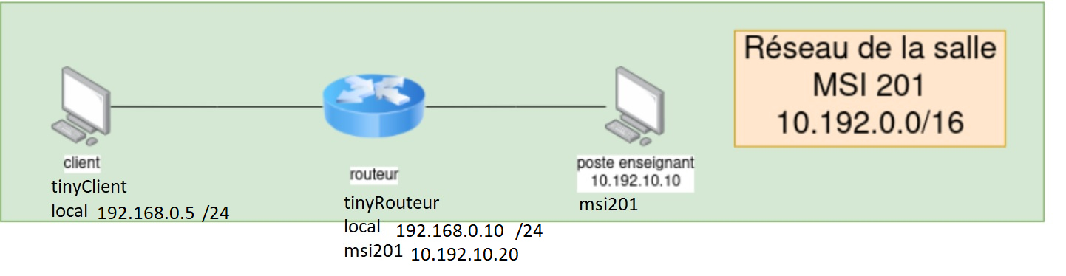

Pour réaliser ces configurations, j’ai réalisé la commande suivante sur la machine tinyClient :

|  |
| --- |
| sudo ifconfig eth0 192.168.0.5 netmask 255.255.255.0 |

Sur la machine tinyRouteur, j’ai réalisé les commandes suivantes :

|  |
| --- |
| sudo ifconfig eth0 192.168.0.10 netmask 255.255.255.0  sudo ifconfig eth1 10.192.10.20 netmask 255.255.0.0 |

## Table de routage de tinyClient :

Pour ajouter une route, j’ai utilisé la commande suivante :

|  |
| --- |
| sudo ip route add 0.0.0.0/0 via 192.168.0.10 |

|  |  |  |
| --- | --- | --- |
| Réseau/masque | Passerelle | Interface |
| 192.168.0.0/24 | * | eth0 |
| 0.0.0.0/0 | 192.168.0.10 | eth0 |

Nous cherchons à obtenir la table de routage suivante :

Pour consulter les routes, j’ai utilisé la commande :

|  |
| --- |
| route -n |

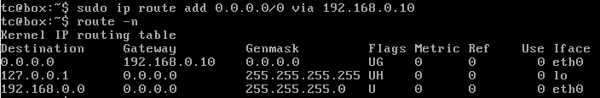

## Table de routage de tinyRouteur :

|  |
| --- |
| sudo ip route add 0.0.0.0/0 via 10.192.10.10 |

|  |  |  |
| --- | --- | --- |
| Réseau/masque | Passerelle | Interface |
| 192.168.0.0/24 | * | eth0 |
| 10.192.0.0/16 | * | eth1 |
| 0.0.0.0/0 | 10.192.10.10 | eth1 |

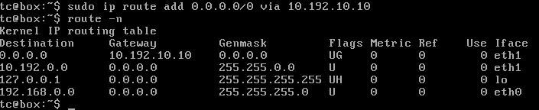

# Exercice 2

Pour vérifier que l’on peut joindre le routeur j’ai utilisé la commande suivante :

|  |
| --- |
| ping 192.168.0.10 |

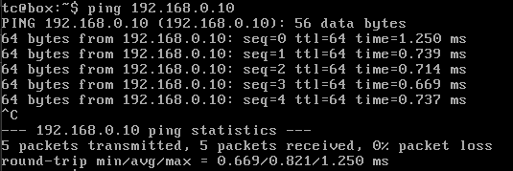

Pour vérifier que le routeur peut joindre la machine enseignante j’ai utilisé cette commande :

|  |
| --- |
| ping 10.192.10.10 |

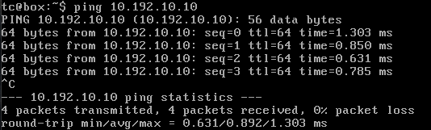

Le poste de travail ne peut pas joindre la machine enseignante car il n’y a pas de passerelle entre elles. Le tcpdump a permis de voir que la machine enseignante communiquait avec le routeur mais le routeur ne communique pas avec le client, il renvoi donc les informations à la machine enseignante.

# Exercice 3

Pour résoudre le problème de l’exercice 2, il faut utiliser la commande suivante sur le poste enseignant :

|  |
| --- |
| sudo ip route add 192.168.0.0/24 via 10.192.10.20 |

Cette commande indique au post enseignant comment communiquer avec le client.

Voici la table de routage obtenue :

|  |  |  |
| --- | --- | --- |
| Réseau/masque | Passerelle | Interface |
| 10.192.0.0/16 | * | eth0 |
| 192.168.0.0/24 | 10.192.10.20 | eth0 |

On ne peut pas connaitre l’adresse MAC du poste enseignant depuis le poste client, car celui-ci ne « connait » que le routeur. Le résultat de la commande est :

|  |
| --- |
| arp |

